# Lube-Tips 4 - El rol fundamental del índice de viscosidad en la lubricación

# El rol fundamental del índice de viscosidad en la lubricación

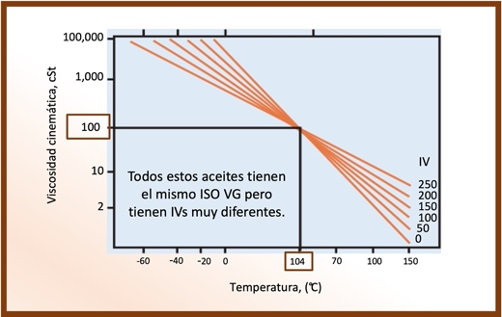Comprender la importancia de cada propiedad de un lubricante es más que solo el lubricante: es un factor crítico para garantizar la longevidad y las operaciones eficientes de las máquinas industriales. En el centro de estas propiedades se encuentra la viscosidad, quizás la propiedad física más importante de un lubricante ya sea aceite o grasa. **Lea más.**

# Novedades en la tecnología actual del IoT para la lubricación y el monitoreo de la condición

La tecnología del Internet de las cosas (IoT) ha transformado significativamente varias industrias, y el sector del monitoreo de la condición del aceite y la lubricación no es una excepción. La integración del IoT en este dominio ha generado una mayor eficiencia, una reducción del tiempo de inactividad y mejores prácticas de mantenimiento. **Lea más.**

**Éxito en el análisis de aceite en una estación de generación de energía**

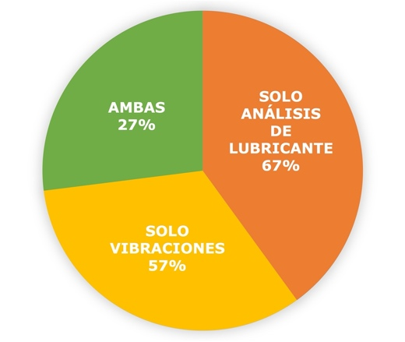El equipo de Mantenimiento Predictivo (PdM) de la estación de generación de energía nuclear en Palo Verde tiene una receta para el éxito en el análisis de aceite. Con el paso de los años han documentado numerosas acciones que evitaron fallas en la maquinaria que pudieron haberles costado más de USD $200,000. ¿Le gustaría conocer la receta? **Lea más.**

# Lube Tip - Medidas preventivas que evitan fallas

Una falla catastrófica de una bomba en los sistemas hidráulicos y de circulación puede dañar algo más que la bomba. Considere usar cedazos o filtros de aceite antes de todos los componentes del equipo para evitar que las partículas de desgaste generadas por las fallas de la bomba dañen estos componentes. Esto también es importante para los sistemas de reacondicionamiento fuera de línea con costosos calentadores y separadores de aceite/agua. - **Rodger Shaffer**